**Ejercitación clase 10**

Comando df:

* Muestra el espacio en disco utilizado por los ficheros.

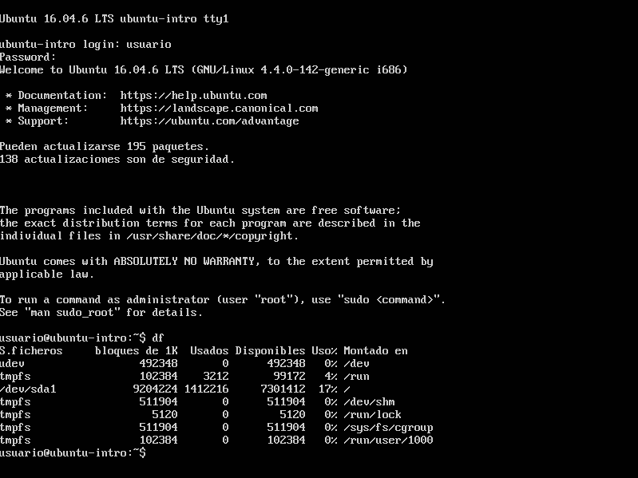

Comando top:

* Permite ver las tareas del sistema que se ejecutan en tiempo real.

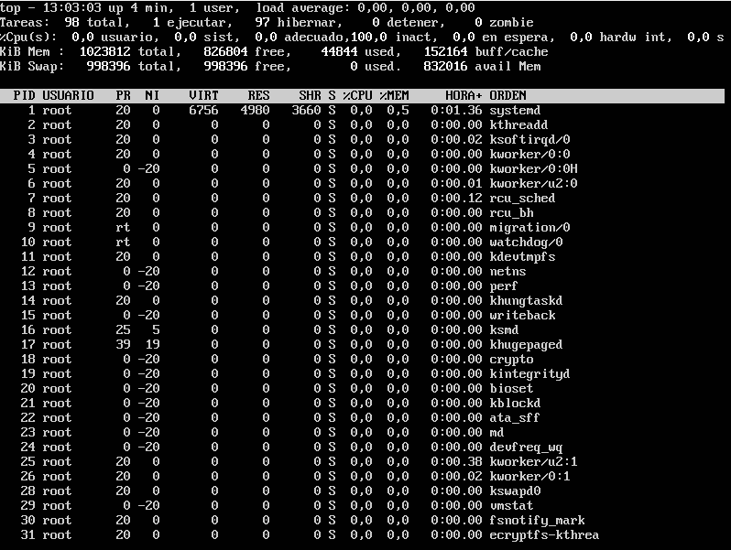

Comando apt install cowsay:

* Es una herramienta que agrega la imagen de una vaca junto a una burbuja de dialogo.

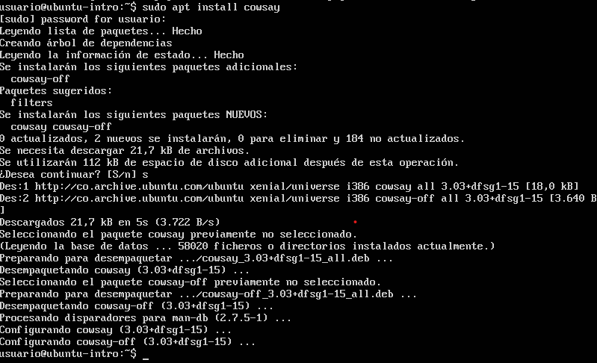

Comando cowsay “Hola mundo”:

* Usa la herramienta cowsay y agrega el texto “Hola mundo” para que aparezca en la burbuja de dialogo.

